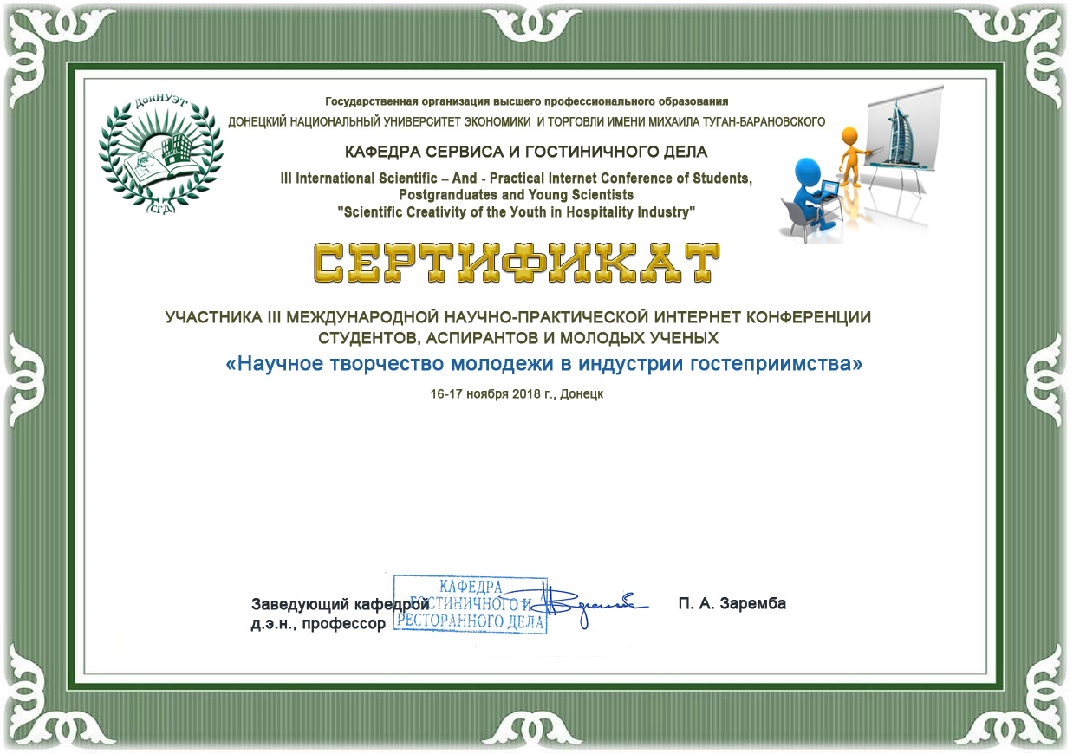

Меньщикова Т. Ю.
Студентка ФГБОУ ВО «Омский государственный технический университет»

